4 октября 2021
5-6 октября в очном режиме (с подключением заявившихся по Zoom) пройдет заседание Президиума Центрального совета профсоюза. Планируется рассмотреть актуальные проблемы, касающиеся планов финансирования научных исследований в 2022 году и на долгосрочный период, изменений в условиях госзакупок, экспериментальных отраслевых систем оплаты труда бюджетников, а также внутрисоюзные вопросы – порядок формирования комиссий ЦС, план мероприятий Профсоюза в 2022 году, изменении штатного расписания аппарата профсоюза.

Открываемся!
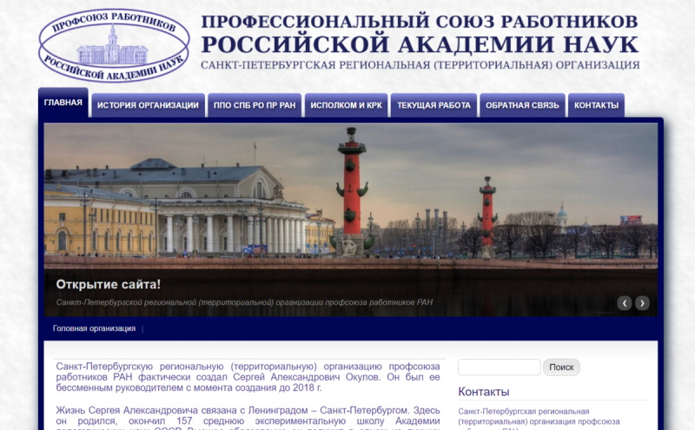 | 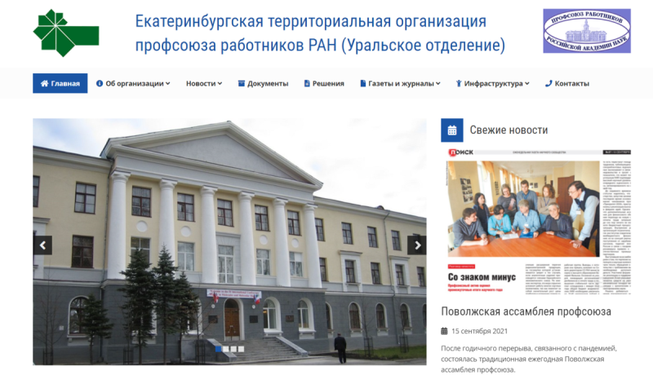
Сразу две региональные (территориальные) организации профсоюза обновили сайты. Санкт-Петербургская РО свой уже запустила в работу - psrras.nw.ru, в Екатеринбургской ТО идет тестирование.
Поздравляем коллег! Ждем добрых новостей из других регионов.

Напрямую
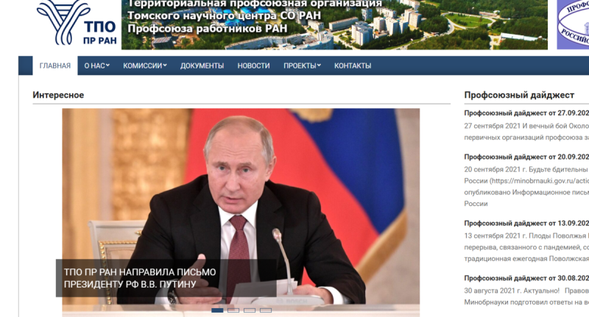
Территориальная профорганизация Томского научного центра СО направила Президенту РФ В.В. Путину письмо о проблемах в отечественной науке, связанных с ее хроническим недофинансированием.
«Наша организация обратилась с просьбой выполнить рекомендации рабочей группы по увеличению государственных субсидий, доводимых до подведомственных Минобрнауки России научных учреждений, а также покрыть дефицит средств в учреждениях Томской области в 2021 году, появившийся в связи с необходимостью перейти на новую систему оплаты труда».
Правительство РФ отказалось отвечать на этот вопрос, переадресовав письмо в Минобрнауки, последнее отправило организации ответ, который можно рассматривать как отписку, говорится в письме главе государсва. Теперь разъяснений ждут от него. Департамент письменных обращений граждан и организаций Администрации президента заверил, что ответ придет до 11 ноября.

Заселяй!
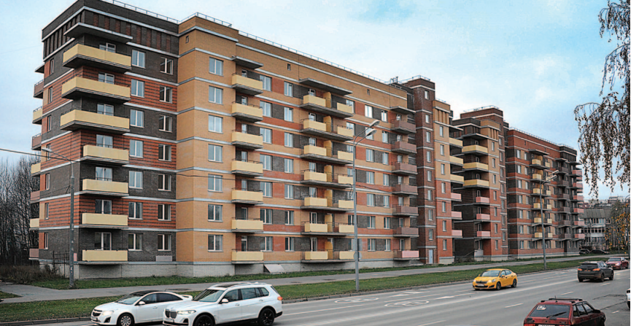
Московская региональная организация профсоюза направила обращение Министру науки и высшего образования РФ В.Н. Фалькову с просьбой решить наконец в Год науки и технологий проблему с заселением жилого комплекса в Южном Бутово. Дом на 218 служебных квартир для молодых ученых и специалистов, построенный РАН при участии академических институтов, стоит готовый и не вводится в эксплуатацию вот уже восемь (!) лет. Причина – пресловутые межведомственные барьеры.

Дожали!
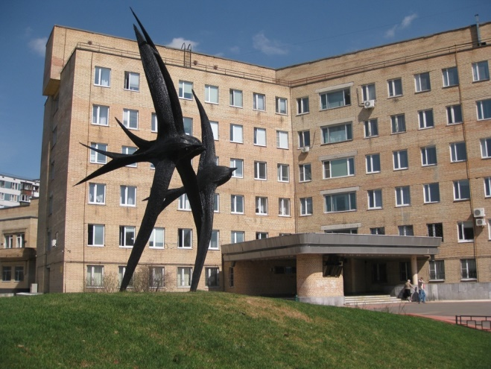
В Черноголовском научном центре РАН случилось долгожданное событие – решился вопрос с передачей больницы с поликлиникой из ведения Минобрнауки в распоряжение субъекта федерации - Московской области.
После прекращения бюджетного финансирования ведомственной медицины единственное в городе учреждение здравоохранения с трудом сводило концы с концами. Средств, получаемых в рамках обязательного медицинского страхования, катастрофически не хватало. Хроническое недофинансирование негативным образом сказывалось на качестве медицинского обслуживания жителей. Было понятно, что необходимо переводить больницу в областное подчинение, и администрация города решила этот вопрос с руководством Московской области.
Однако в министерстве разными способами затягивали передаточный процесс. В попытках его ускорить принимали участие Объединенная профсоюзная организация НЦЧ РАН, Московская региональная организация Профсоюза работников РАН, руководство профсоюза. Совместными усилиями вопрос удалось дожать.

С пополнением!
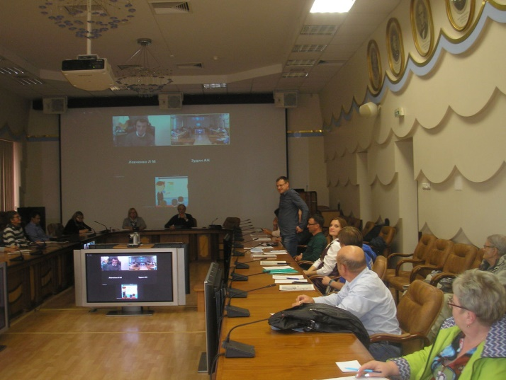
На заседании Совета Новосибирской региональной организации профсоюза, проходившем в конференц-зале Института экономики и организации промышленного производства СО РАН, в состав Совета были избраны представители трех недавно вступивших в НРО первичек - Ольга Кутявина от ППО сотрудников Новосибирского госуниверситета, Константин Ломов от ППО студентов НГУ, Елена Агеева от ППО Сибирского научно-исследовательского института растениеводства и селекции (филиал ИЦиГ СО РАН).
Ряды организации ширятся, что не может не радовать.
Было принято Положение о Молодежной комиссии НРО, председателем которой избран сотрудник Института горного дела СО РАН Александр Резник.
Владимир Нефедкин и Федор Горбунов рассказали об участии делегации в Поволжской ассамблее.

Одни загадки
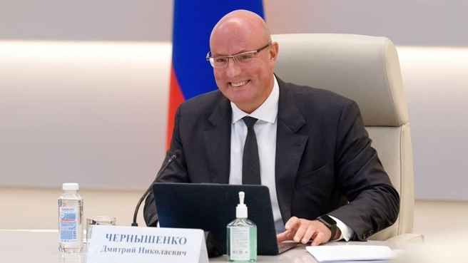
Президиум Совета при Президенте России по науке и образованию поддержал госпрограмму научно-технологического развития
Д.Чернышенко: «На 21 миллиард рублей возросло финансирование на фундаментальные исследования. Общий объём направленных на это средств составит свыше 221 миллиарда рублей. На прикладные исследования сумма увеличилась на 165 миллиардов рублей и составила 222 миллиарда рублей».
https://www.pnp.ru/politics/ sovet-pri-prezidente- podderzhal-gosprogrammu- nauchno-tekhnologicheskogo- razvitiya-rossii.html
«Произойдёт запуск новых механизмов финансирования на принципах проектного управления… Президент заявил, что нужно кардинально изменить подходы к финансированию науки за счет бюджетных средств».
Вот уже и президиум презсовета поддержал ГП НТР, и цифрами привлекательными вице-премьер сыпет как из ведра, и принципы с подходами обещаны новые. А мы до сих пор не знаем, в чем же они состоят. Да и цифр тех на бумаге не видели.
Никому не интересно?

На обсуждении
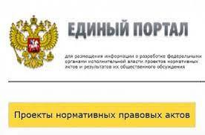
Как два пальца отрубить. Резонансные законы обрастают «нормативкой»
На портале regulation.gov опубликованы для общественного обсуждения два подзаконных акта - проект приказа Министерства науки и высшего образования об утверждении правил учета договоров о научно-техническом сотрудничестве и международном научном и научно-техническом сотрудничестве, заключаемых научными организациями и вузами, и проект постановления правительства, утверждающего положение о подготовке научных и научно-педагогических кадров высшей квалификации.

Убрали лишних?
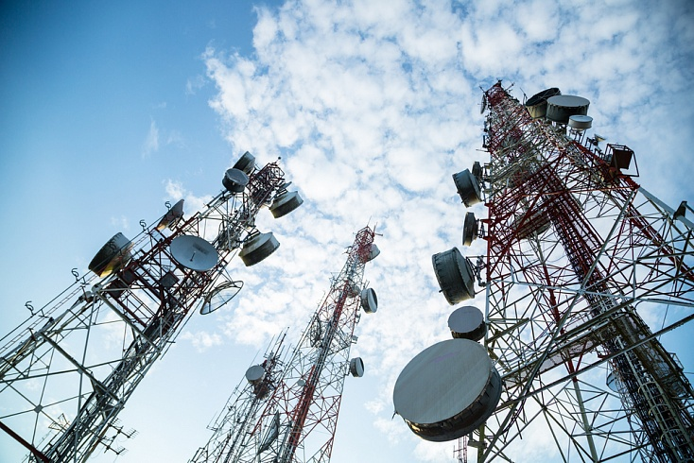
Научных работников исключили из состава Межведомственного экспертного совета по присвоению телекоммуникационному оборудованию, произведенному на территории РФ, статуса «телекоммуникационное оборудование отечественного происхождения», следует из приказа Минпромторга, опубликованного на официальном портале правовой информации в среду.
Статус «телекоммуникационное оборудование отечественного происхождения» необходим для включения в реестр российской радиоэлектронной продукции , что дает производителю право претендовать на преференции при госзакупках.

Сумели удивить
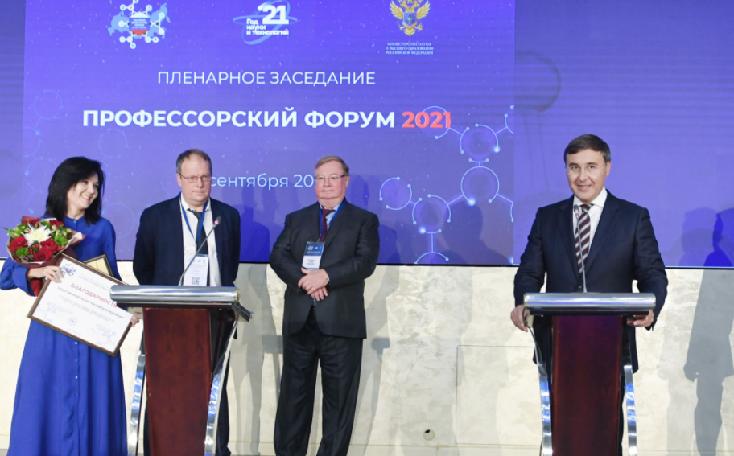
Валерий Фальков вручил награду «Ректор года»
Научно образовательное сообщество удивлено. Лауреатами премии «Профессор года» сделали сенатора Андрея Клишаса и депутата Вячеслава Никонов, а «Ректором года» - руководителя Донского государственного технического университета, недавно прославившегося тем, что получил высокий рейтинг по показателям цитируемости (на уровне Кембриджского университета), как оказалось, за счет массовых публикаций в «мусорных» изданиях. И это вместо того, чтобы отметить профессоров, которые успешно преподают, готовят талантливых учеников, возглавляют научные школы, для которых награда была бы действительно важна.

Перспективы
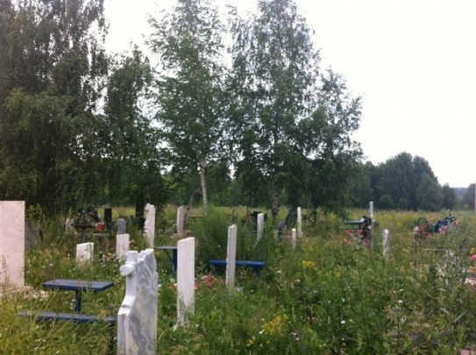
В бюджет Пенсионного фонда заложили резкое сокращение числа пенсионеров

Улыбнитесь!

